GUÍA BÁSICA PARA EL TRABAJO DE CAMPO EN EL ÁREA DEL PARQUE NATURAL NEVADO DEL RUIZ
Se presenta de manera general, las principales observaciones a tener en cuenta durante la práctica de campo en la zona del Parque Natural Nevado del Ruiz.
Se trata de una práctica fundamentalmente de ambientación, haciendo énfasis principalmente en los procesos sedimentarios actuales y recientes que se encuentran en el área. En la práctica de campo extensa que se realizará posteriormente, se da prelación al trabajo con rocas; en la guía respectiva se detallará la metodología a emplear.
El PNNN ofrece unas características especiales ya que en su interior es posible observar procesos eólicos, glaciales, piroclásticos, lacustres, gravitacionales y aluviales, así como la existencia de “algal mats” en algunos lagos.
Para la descripción de las formas de fondo (ondulitas o ripples, principalmente) se seguirá la propuesta de Collinson et al. (2006) y la identificación de las facies se basará en la propuesta de Miall (1986) para ambientes aluviales.
La clasificación de los sedimentos piroclásticos se hará de acuerdo a Fischer y Schmincke (1984) (Figura), tanto para la granulometría como para su composición.
Si bien la identificación de depósitos glaciales requiere de acceso a la parte interna del PNNN, se tratará de identificar de manera general los principales elementos asociados con ese tipo de ambientes y la caracterización de los glaciares encontrados. Igual acontece en el caso de los procesos eólicos, se buscará identificar el tipo de dunas presentes al interior del Parque.
A raíz de la catástrofe ocasionada por el “Lahar de Armero”, el interés de los depósitos relacionados con los flujos gravitacionales en asociación con procesos volcánicos, ha incrementado notoriamente; por este motivo, se pretende también hacer un levantamiento de este tipo de depósitos con el fin de interpretar los probables mecanismos que actuaron en la génesis de ellos.
En el recorrido también se pueden observar algunos lagos glaciales que han ido perdiendo área en los últimos años; la observación directa de los sedimentos acumulados es difícil de efectuar. Sin embargo, se realizarán descripciones generales de esos cuerpos de agua. En esos ambientes, debido a la alta salinidad en algunos de ellos, se puede notar la existencia de “algal mats”, asociados con la formación de estromatolitos.

ACTIVIDADES A DESARROLLAR
En todas las estaciones debe incluirse: Localización. Descripción (incluyendo esquemas) Interpretación
Estación Laguna Negra.
Elaborar esquema del ambiente lacustre. Hacer una discusión sobre los procesos que han afectado la evolución del sistema lacustre
Estación Entrada Parque Natural Nevado del Ruiz.
Observación y descripción general de los procesos asociados con los lahares del 13 de noviembre de 1985. (Si hay acceso, levantar una sección transversal de los depósitos)
Estación Aguacerales (dentro del PNN).
Levantar una columna estratigráfica de los depósitos observados, siguiendo el esquema de Fisher. Efectuar interpretación general sobre los periodos sineruptivos e intereruptivos.
Estación Arenales.
Observación de depósitos eólicos (duna). Describir los sedimentos Hacer una descripción de los flujos granulares y su dinámica.
Describir las diamictitas encontradas y relacionarlas con los procesos glaciales. Tener presente también el proceso de gelifracción-
Observar y describir los tipos de formas de fondo y de otras estructuras sedimentarias encontradas en el afluente.

Estación Valle de Las Tumbas
Describir los sedimentos y estructuras sedimentarias encontrados en las corrientes efímeras y su relación con los procesos glaciales. De igual manera identificar las estructuras de deformación de sedimentos blandos.
Observar y describir las dunas y los ripples eólicos y su manera de diferenciarlos.
EL INFORME DEBE INCLUIR FOTOS Y ESQUEMAS DE LO OBSERVADO EN EL CAMPO Y CONCLUSIONES GENERALES. SI HAY AUTRIZACIÓN PARA TOMAR MUESTRAS, DEBEN DESCRIBIRSE EN EL LABORATORIO.

Observaciones sedimentológicas generales en el área del Volcán Nevado del Ruiz (Parque Natural Los Nevados) y sus alrededores
Guzmán, Carlos (*)
carlosguzman@ucaldas.edu.co

(*) Universidad de Caldas, Departamento de Ciencias Geológicas

Palabras claves: Nevado del Ruiz, tefras, dunas eólicas, till, depósitos de lavado, lahar, lago glacial

Resumen:

El área del Volcán Nevado del Ruiz (coordenadas: 4⁰53 43 N -75⁰19 21 W) se puede considerar como un laboratorio natural para observar diferentes procesos y productos sedimentarios actuales y recientes. Se observa interacción entre procesos piroclásticos, glaciales, eólicos, fluviales y gravitacionales. Si bien existen restricciones impuestas por el Ministerio de Ambiente y Desarrollo Sostenible, la calidad de las exposiciones posibilita hacer varias apreciaciones generales.
En la primera estación, denominada Aguacerales”; se tienen tefras (principalmente tobas cristalinas y vítreocristalinas) alternando con paleosuelos que alcanzan en su conjunto aproximadamente 5.0 m de espesor e indican periodos sineruptivos e intereruptivos en la historia del volcán; otra característica importante, es el manteamiento de los depósitos piroclásticos que se acomodan a la superficie preexistente.
La segunda estación, conocida como “Arenales” se caracteriza por la diversidad de procesos.
En primer término, se observan diamictitas con clastos (principalmente de fragmentos de andesitas) tamaño bloque (hasta de 1.0 m aproximado de diámetro), mal seleccionados y con estrías en su superficie confirmando un origen glacial; la matriz corresponde a arena gruesa a muy gruesa conformada por material piroclástico. El depósito se interpreta como un drift, más precisamente un till. Es notoria la presencia de gelifracción en los bloques.
De igual manera, se tiene una duna eólica que alcanza alrededor de 20 m de altura, constituida por granos de arena media bien seleccionados, de material piroclástico. Sobre la superficie de la duna se pueden apreciar flujos granulares.
La última estación es el “Valle de Las Tumbas”; en ella se observa una corriente efímera relacionada con el deshielo del glaciar que ha generado un depósito de lavado (outwash) con un modelo trenzado. En los sedimentos originados, se tienen estructuras de escape de agua (dish and pillar) relacionadas bien sea con deshielo o con actividad sísmica. Asimismo, hay presencia de ripples eólicos desarrollados sobre superficies de dunas.
En inmediaciones del PNR se observan las evidencias de los flujos tipo lahar que afectaron Armero y Chinchiná en noviembre 1985 y la Laguna Negra, ambiente lacustre de origen glacial cuya área se ha venido reduciendo en los últimos años

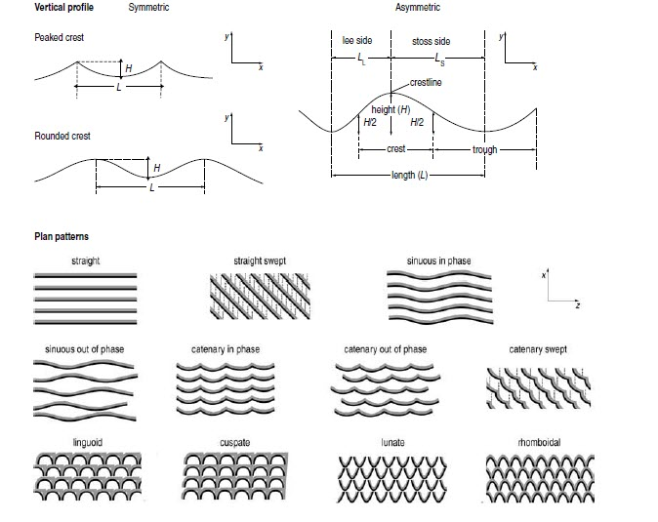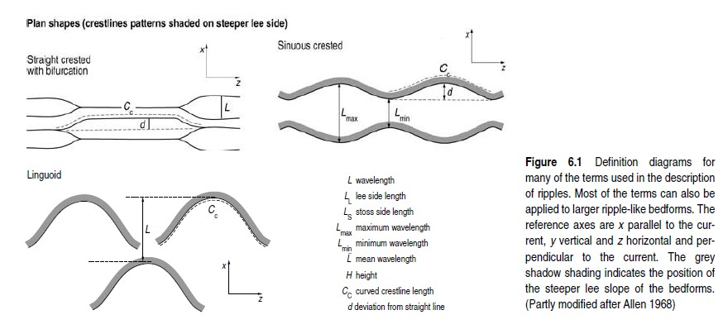
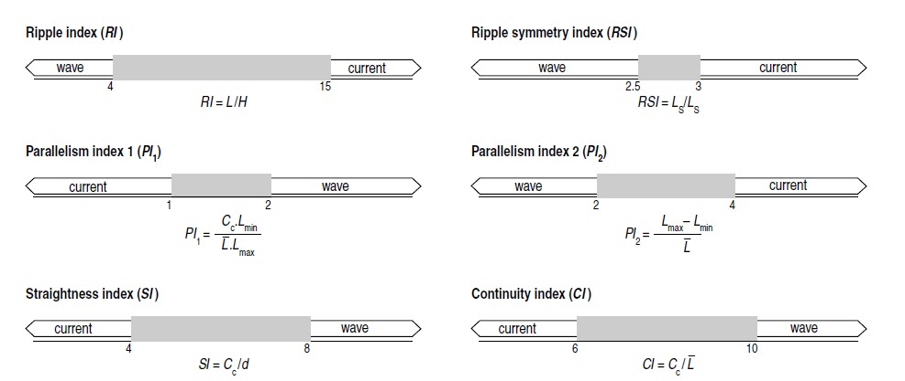
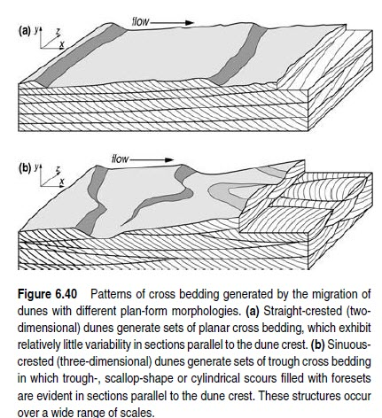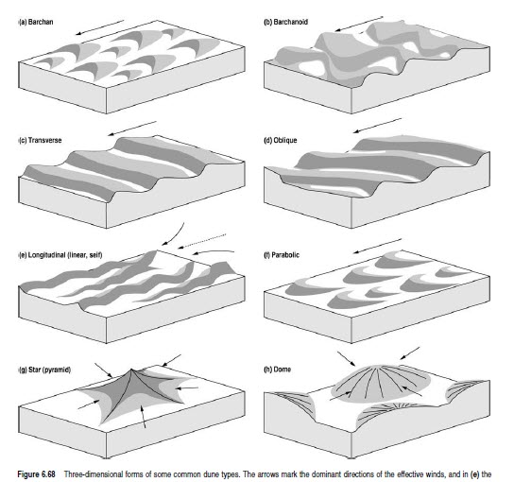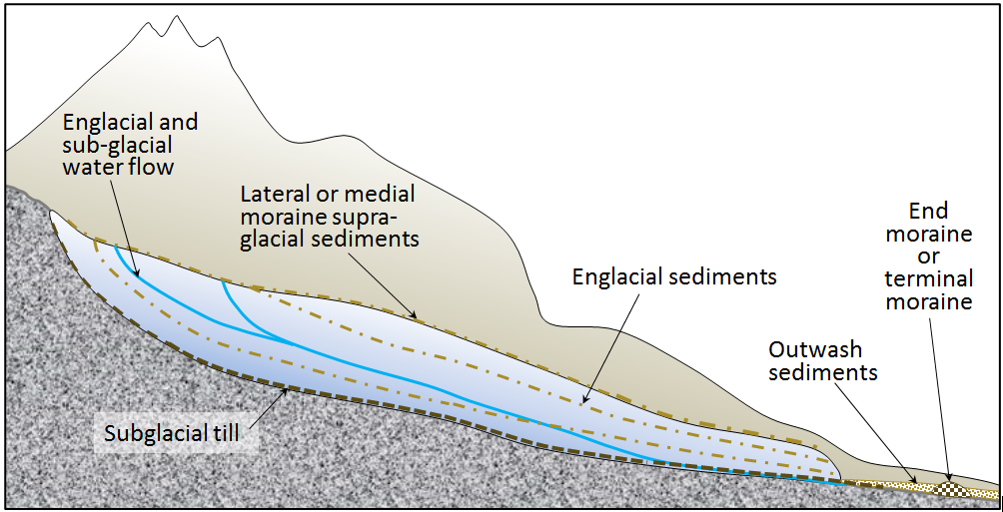
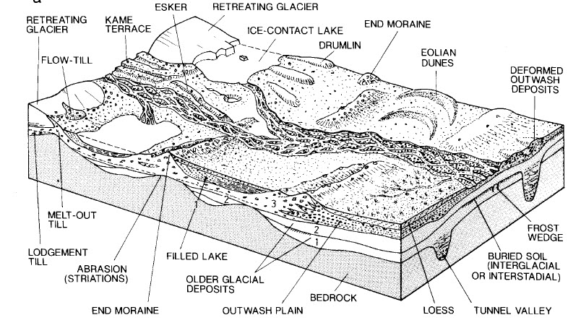
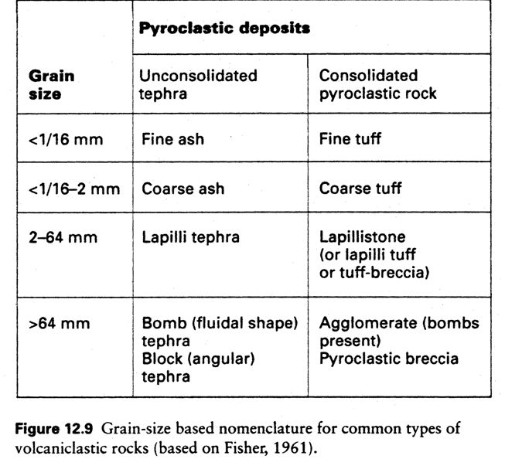
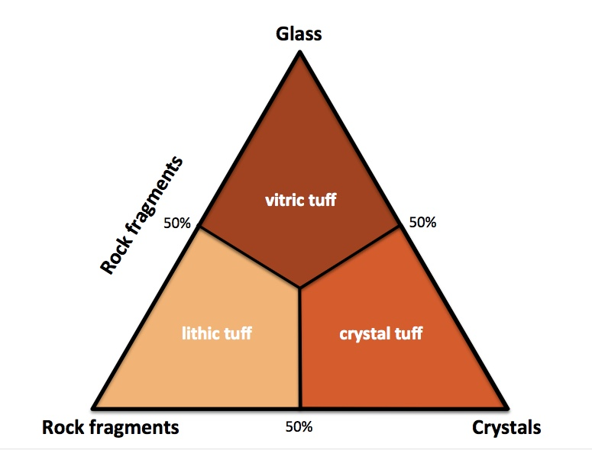

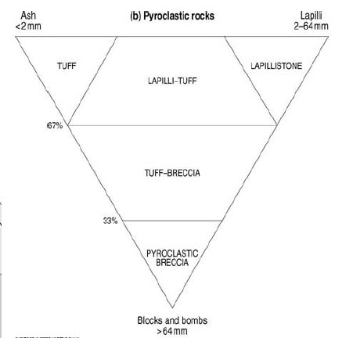
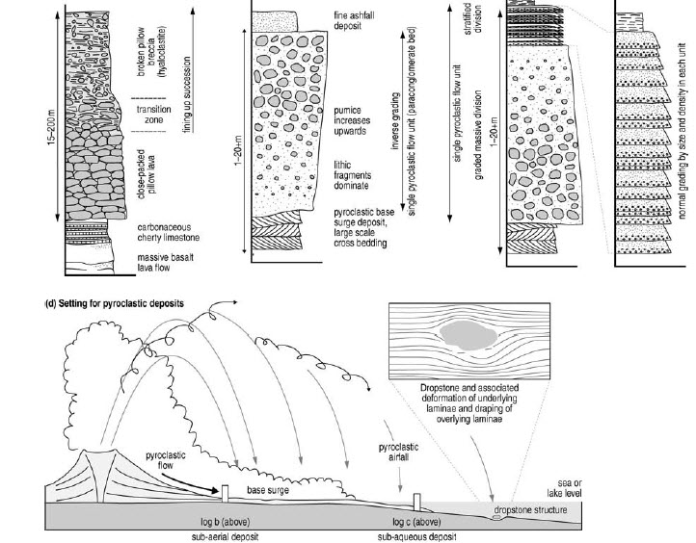
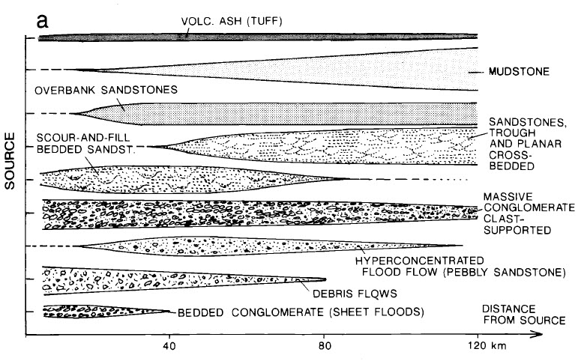

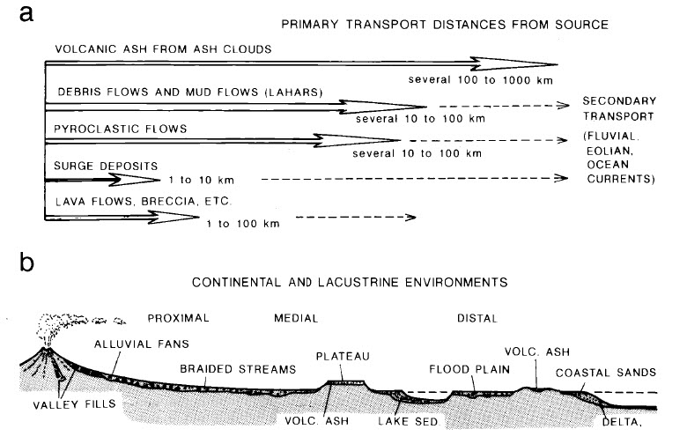
Espes.  acumul | Espes.  estrato | Columna | Estruc.  Sedim | Cod | Textura |  |  | Composic | Secuenc | Otras  caracteristicas
 |  |  |  |  | Mat | S  - | R  -
L | f I m | g | f | m | g|
